本试卷适应范围  自动化、电气、信息13级 | 南京农业大学试题纸
本试卷适应范围  自动化、电气、信息13级 | 14-15学年 2 学期 课程类型：选修 试卷类型：B
课程 单片机原理与应用 班级 学号 姓名 成绩
（所有题目的答案均写在答题纸上，否则不得分，可能用到的SFR及控制字见附录）
一、填空题（每空1分，共 30分）
1、当使用 8051 单片机时，需要扩展外部程序存储器，此时 EA 应为______。程序计数器PC用来__________ 。
2、C51中存储类型XDATA定义的是_____存储空间，其地址范围是__________。
3、若由程序设定 RS1、RS0=10，则工作寄存器 R0~R7 的直接地址为_________。
4、MCS-51 单片机有_______级优先级中断，____个中断源。
5、8051内部数据存储器的地址范围是_________ ，外部数据存储器的最大可扩展容量是 ______KB。
6、串行通讯中有_________和异步两种基本方式。
7、单片机内包含组成微机的三个主要功能部件是________、________和_________。
8、80C51 单片机基本型内部 RAM 有 128 个字节单元，这些单元可以分为三个用途不同的区域，一是_______________区，二是_______________区，三是_______________区。
9、80C51 复位初始化时未改变 SP 的内容，第一个入栈的单元地址为____________。
10、对于 80C51 无嵌套的单级中断，响应时间至少___个机器周期，最多_____个机器周期。
11、MCS-51 内部提供____个可编程的____位定时/计数器，定时器有____种工作方式。
12、MCS-51 单片机的通讯接口有________和________两种型式。在串行通讯中，发送时要把________数据转换成________数据。接收时又需把________数据转换成________数据。 13、MCS-51单片机的P0口和P2口除了可以作为并行口进行数据的输入、输出外，通常还用来构建系统的________和________。
二、判断题（每题2分，共10分）
1、MCS-51 的定时器/计数器对外部脉冲进行计数时，要求输入的计数脉冲的高电平或低电
平的持续时间不小于 1 个机器周期。（ ）
2、相同优先级的定时器 T0 中断可以被外部中断 0 中断。（ ）
3、定时器工作于方式2时，THx只起预置作用。（ ）
4、内部 RAM 的位寻址区，既能位寻址，又可字节寻址。（ ）
5、串行口工作方式1的波特率是固定的，为 fosc/32。（ ）
三、简答题（每题6分，共30分）
1、简述振荡周期、时钟周期、机器周期、指令周期之间的关系。
2、MCS-51单片机有哪几个输入输出口？各有什么作用？
3、简述MCS-51中断响应的过程，并说明5个中断源的中断向量地址。
4、MCS-51 采用 12MHz 的晶振，定时 1ms，如用定时器方式1时，初值（16 进制数）应为多少，写出计算过程。
5、MCS-51单片机存储器分为几类？写出每类存储器的地址范围。
四、编程题（每题15分，共30分）
1、用单片机的定时器T1来产生矩形波，要求P1.0输出频率为100Hz，占空比为3:1，设单片机的时钟频率为12MHZ，写出有关程序。
2、用P0口接8个开关，P1口接8个发光二极管，要求每个开关与一个发光二极管对应，绘制电路图，并编程实现开关闭合对应发光二极管亮，开关打开，对应发光二极管否则灯灭。
附录：可能用到的寄存器
PSW
CY
AC
F0
RS1
RS0
OV
F1
P
CY
AC
F0
RS1
RS0
OV
F1
P
CY
AC
F0
RS1
RS0
OV
F1
P
CY
AC
F0
RS1
RS0
OV
F1
P
TCON
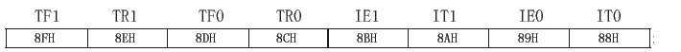
IE
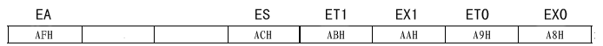
IP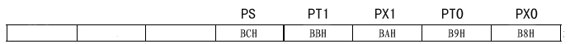
TMOD
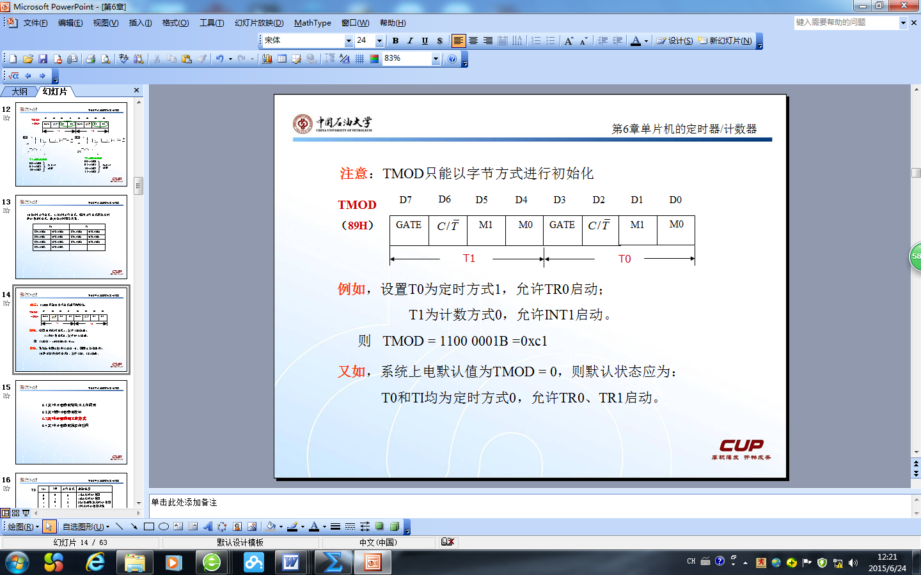
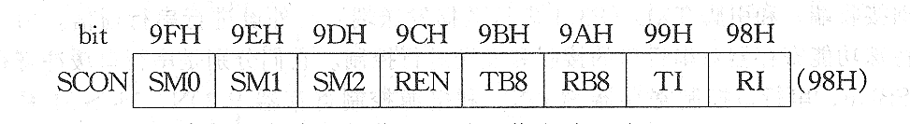
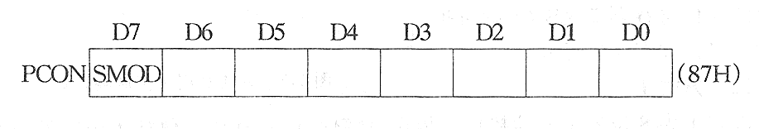

教研室主任 出卷人

